KONKURSO „MECHATRONIKOS VARŽYBOS 2022 “ NUOSTATAI

I. BENDROSIOS NUOSTATOS
1. Konkurso “Mechatronikos varžybos 2022” (toliau – Konkursas) nuostatai reglamentuoja konkurso tikslą, dalyvius ir organizavimo tvarką.
2. Konkurso organizatoriai - Kauno kolegijos Technologijų fakulteto Pramonės inžinerijos ir robotikos katedra (Lietuva).
3. Konkurso tikslas – skatinti studentų kūrybiškumą, savarankiškumą, plėtoti profesinius jų gebėjimus elektros ir elektronikos inžinerijos srityse.

II. KONKURSO ORGANIZAVIMAS
4. Konkurse kviečiami dalyvauti Kauno kolegijos studentai, studijuojantys automatikos, robotikos, išmaniųjų sistemų ir kitose giminingos srities profesinio bakalauro studijų programose.
5. Registruotis į konkursą gali komanda, kurią sudaro 2 studentai (toliau – Komanda). Registracija vyksta internete https://forms.gle/d815VLBnZeE4kpfg9 iki 2022 m. balandžio d. 26. Konkurse gali dalyvauti penkios komandos. Jeigu norinčių dalyvauti bus daugiau, vyks atranka. Pirmumas teikiamas anksčiau užsiregistravusiai komandai.
6. Penkios komandos bus kviečiamos dalyvauti. 2022 m. balandžio 28 d. Kauno kolegijoje (Pramonės pr. 20, Kaunas) konkurso dalyviai turės atlikti praktines užduotis valdiklių laboratorijoje. Užduoties pavyzdys ir vertinimo kriterijai pateikiami prieduose.
7. Konkurso organizatoriai užtikrina aprūpinimą praktinėms užduotims atlikti reikalingu inventoriumi ir priemonėmis.
8. Konkurse dalyvaujančioms komandoms, bus organizuojama konsultacija nuotoliniu būdu 2022 m. balandžio 27 d. Prisijungimo nuoroda bus atsiųsta kiekvienam užsiregistravusiam elektroniniu paštu.

III. VERTINIMO KOMISIJOS SUDARYMAS
9. Konkurso dalyvių atliktoms užduotims įvertinti Konkurso organizatoriai sudaro vertinimo komisiją (toliau – Komisija). Komisiją sudaro trys nepriklausomi vertintojai, iš kurių bendru sutarimu renkamas pirmininkas.
10. Kiekvienas Komisijos narys atliktas praktines užduotis vertina atskirai. Komisijos pirmininkas sumuoja balus ir skelbia rezultatus.
11. Komisija skiria pirmąją, antrąją ir trečiąją vietas. Laimėtoju pripažįstama daugiausiai balų surinkusi komanda.

V. BAIGIAMOSIOS NUOSTATOS
12. Konkurso laimėtojams ir prizininkams bus įteikti Konkurso organizatorių padėkos raštai.
13. Konkurso dalyviai gali būti apdovanojami konkurso organizatorių bei rėmėjų prizais ir dovanomis.
14. Konkurso organizatoriai pasilieka teisę viešai skelbti informaciją apie konkurso dalyvius ir konkurso rezultatus.
15. Papildoma informacija teikiama elektroniniu paštu fvytautas.capas@go.kauko.lt.

Priedas Nr. 1
Konkursas “Mechatronikos varžybos 2022”
Užduoties pavyzdys
Skirstymo stoties modulis
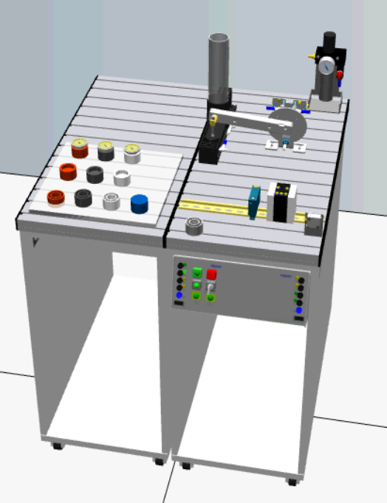

Sistemos veikimo aprašymas
Skirstymo stoties modulis yra virtualus. Detalė patalpinama į lizdą pelytės pagalba, pašalinama – perkraunant stoties simuliaciją. Cilindras išstumia patalpintą detalę, kuria paima ranka ir perkelia į dešinę pusę. Detalė numetama.
1 užduotis

Mechatroninių sistemų funkcinių elementų IDENTIFIKAVIMAS Informacinių ryšių tarp mechatroninės sistemos ELEMENTŲ nustatymas (kintamųjų deklaravimas)

Tikslas
Įvertinti komandos gebėjimus pagal pateiktą informaciją nustatyti informacinius ryšius tarp mechatroninės sistemos valdiklio ir išorinių įrenginių (jutiklių, galinių valdymo elementų)ir sudaryti programą gamybos modulio vykdymo sistemų funkcionalumui patikrinti.

Naudojantis pateikta informacija ir virtualiai apžiūrint modulį, sudaryti išorinių įrenginių prijungimo prie valdiklio įėjimo/išėjimo gnybtų (priskyrimų) lentelę.

PRISKYRIMŲ LENTELĖ
Išorinis įrenginys | Prijungimo prie valdiklio (įėjimo/ išėjimo gnybto) adresas
3Y1 | Q0.0
…
3M1 | Q0.1
S1 (lemputė) | Q1.0
…
3B1 | I0.0
…
S1 (mygtukas) | I1.0
…

2 užduotis

MECHATRONINIŲ sistemų programavimas

Tikslas
Išaiškinti komandos gebėjimus programuoti mechatroninių sistemų valdymo uždavinius, diegti ir derinti jas pramoniniame valdiklyje. Naudojantis TAI PORTAL programų paketu užprogramuoti, įdiegti ir suderinti valdiklyje valdymo programą, garantuojančią konkretų gamybinio modulio darbo ciklą. Pademonstruoti jo veikimą.
Užduotis 2
Sukurkite programą, kuri stotį valdytų taip. Kai padėta detalė ir paspaustas 1-mas mygtukas, ranka juda dešinėn iki galinio jutiklio, cilindras išstumia detalę, ranka juda kairėn iki galinio jutiklio, detalė prisiurbiama, cilindras grįžta į pradinę padėtį, ranka perneša detalę dešinėn iki galinio jutiklio, detalė padedama, ranka juda kairėn iki galinio jutiklio. Procesas kartojasi, kai yra padėta detalė ir paspaustas 1-mas mygtukas, jeigu detalės nėra, procesas sustoja. Kai vyksta valdymas, šviečia pirmo mygtuko lemputė. Programoje naudoti 9 žingsnius (etapus):
1 žingsnis – laukiama, kol bus paspaustas mygtukas.
2 žingsnis – ranka juda į dešinę pusę iki galinio jutiklio.
3 žingsnis – stūmoklis išstumia detalę.
4 žingsnis – ranka juda į kairę pusę iki galinio jutiklio.
5 žingsnis – detalė prisiurbiama.
6 žingsnis – grąžinamas stūmoklis.
7 žingsnis – ranka juda į dešinę pusę iki galinio jutiklio.
8 žingsnis – išjungiamas prisiurbimas.
9 žingsnis – ranka juda į kairę pusę iki galinio jutiklio.

Priedas Nr. 2
Konkursas “Mechatronikos varžybos 2021”

Varžybų užduočių vykdymo įvertinimas

Pirmoji užduotis:
- Mechatroninės sistemos funkcinių elementų identifikavimas ir komunikacinių ryšių nustatymas (kintamųjų deklaravimas)
Už teisingai identifikuotus elementus, nustatytus ryšius
ir laiku įvykdžius užduotį............................................................................20 taškų
Už kiekvieną neteisingai nustatytą ryšį (deklaruotą kintamąjį) .................. (- 0,5) taško

Antroji užduotis (užduotys 2A ir 2B):
-Mechatroninės sistemos programavimas
Už pilnai sudarytą valdymo programą pagal pateiktą užduotį ......................40 taškų

Vertinimas
- Už pilnai laiku įvykdytą užduotį skiriama numatyta taškų suma.
- Greičiausiai užduotį atlikusiai komandai skiriami papildomi 20 taškų.
- Kitoms komandoms, kurios užduotį atliko greičiau negu nustatytas laikas papildomi taškai paskaičiuojami pagal formulę:

t_{nust} – t_{fak}
T_{pap} = ------------ x 20
t_{nust} – t_{g}

T_{pap} - papildomai skiriami taškai (apvalinama iki sveiko skaičiaus)
t_{nust} - komisijos nustatytas laikas užduočiai atlikti
t_{g} - laikas kurį sugaišo greičiausiai užduotį atlikusi komanda
t_{fak} - komandos sugaištas laikas užduočiai atlikti.

- Nepilnai įvykdžius užduotį, komandai skiriama tiek procentų taškų, kiek procentų užduoties įvykdyta teisingai.
- Anksčiau laiko neteisingai įvykdyta užduotis vertinama taip pat, kaip nevisiškai įvykdyta užduotis:
- premijiniai taškai už sutaupytą laiką neskiriami,
- vertinama tik teisingai atlikto darbo dalis.
- Laimi komanda surinkusi daugiausiai taškų.

